Bubbles

Android aplikacija



Izradio: Matej Vukosav

Datum: 15.01.2016

Github repozitorij: [repozitorij_link](https://github.com/MatejVukosav/drustvena_mreza)

Mentor: Igor Mekterović

Front-end android aplikacija koja radi sa Bubbles Api-jem napravljena je modernim alatima i bibliotekama. Aplikacija je napravljena u Android Studiju, verzija 1.5.

Aplikacija podržava uređaje s minimalnom api verzijom:15 što obuhvaća preko 95% androdi uređaja današnjice.

U aplikaciji su od poznatijih korištene sljedeće biblioteke: Gson [1], Retrofit2 [2], Univerzal Image Loader[3]

, Butterknife [4], Material-search_view [5].

Prikaz korištenja i rada pojedine biblioteke:

Gson služi za serijalizaciju i deserijalizaciju java objekata.

**private static** Gson *gson* = **new** GsonBuilder()  
 .registerTypeAdapter(UserAuthorized.**class**, **new** UserAuthorizedDeserializer())  
 .registerTypeAdapter(Date.**class**, **new** DateDeserializers())  
 .create();

Retrofit retrofit = **new** Retrofit.Builder().addConverterFactory(GsonConverterFactory.*create*(*gson*))

**public class** Users **implements** Serializable {}

Za komunikaciju između servera i android aplikacije korišten je Retrofit2.

Url servera:

**public static final** String ***BASE_URL*** = **"https://www.bubbles.com.hr"**;

Povezivanje url-a s retrofitom:

Retrofit retrofit = **new** Retrofit.Builder()...  
 .baseUrl(***BASE_URL***)  
 ..   
.build();  
**service** = retrofit.create(ApiManagerService.**class**);

ApiManagerService je sučelje u kojem su navedeni svi Api pozivi. Neki od njih su:

@GET(**"api/isUsernameAvailable"**)  
Call<Boolean> getIsUsernameAvailable(IsUsernameAvailable username);  
  
@GET(**"api/isEmailAvailable"**)  
Call<Boolean> getIsEmailAvailable(IsEmailAvailable email);  
  
@POST(**"api/sign-up"**)  
Call<RegisterResponse> getSignUp(@Body RegisterRequest registerRequest);

Cookies autentifikacijski ključ je dobiven prilikom logina i spremljen u svaki sljedeci poziv .Sesija u aplikaciji se održava preko cookies id-a koji se šalje serveru prilikom svakog http poziva u zaglavlju poziva.

**for** (String header : originalResponse.headers(**"Set-Cookie"**)) {  
 cookies.add(header);

upTill = header.split(**";"**, 2);  String[] headerParst = upTill[0].split(**"connect.sid="**);  
 cookieId = headerParst[0];

}

Spremanje cookies-id-a u zaglavlje:

Request request = original.newBuilder()  
 .header(**"user-agent"**, **"BubblesAndroid"**)

...  
 .addHeader(**"cookie"**, connectSid)  
 ...

.build()

Ukoliko se dogodi pogreška na serverskoj strani ili korisniku istekne sessija,vraća ga se na Login ekran gdje se može ponovo ulogirat. Provjera statusa se obavlja prilikom svakog poziva serveru.

**public static void** checkCode(**int** statusCode, Context context){  
 **if**(statusCode==*FORBIDDEN*){  
 *getOnLoginPage*(context);  
 }  
}

@Butterknife je biblioteka koja služi za povezivanje stvorenih objekata za prikaz (View) s njihovim odgovarajućim prikazima na ekranu (layout-u) aplikacije.

U LoginActivity klasi

@Bind(R.id.***login_username***)  
EditText **mLoginUsername**;

U XML „activity_login“ layoutu

<**EditText  
 android:id="@+id/login_username"  
 android:layout_width="match_parent"  
 android:layout_height="wrap_content"  
 android:hint="@string/hint_username"  
 android:inputType="textEmailAddress"  
 android:singleLine="true"  
 android:textColor="@color/black"** />

Za dohvat slika sa servera korišten je „Univerzal Image Loader“

**private static void** getUniversalImageLoader(String url, ImageView imageView) {  
 DisplayImageOptions options = **new** DisplayImageOptions.Builder()  
 .showImageOnLoading(*LOADING*)  
 .showImageForEmptyUri(*PLACEHOLDER*)  
 .showImageOnFail(*ERROR*)  
 .cacheInMemory(**true**)  
 .cacheOnDisk(**true**)  
 .build();  
  
 ImageLoader imageLoader = ImageLoader.*getInstance*();  
 imageLoader.displayImage(url, imageView, options);  
}

„Material search view“ ostvaruje funkciju traženja korisnika aplikacije.

**searchView**.setOnQueryTextListener(**new** MaterialSearchView.OnQueryTextListener() {  
 @Override  
 **public boolean** onQueryTextSubmit(String query) {  
  
 **return false**;  
 }  
  
 @Override  
 **public boolean** onQueryTextChange(String newText) {  
 getSearchListApiCall(newText);  
 **return false**;  
 }  
});

Prikaz glavnih funkcionalnosti:

1. **Login**

*(automatsko spremanje login podataka nakon prvog ulaska u aplikaciju, password se briše nakon odlogiravanja.)*

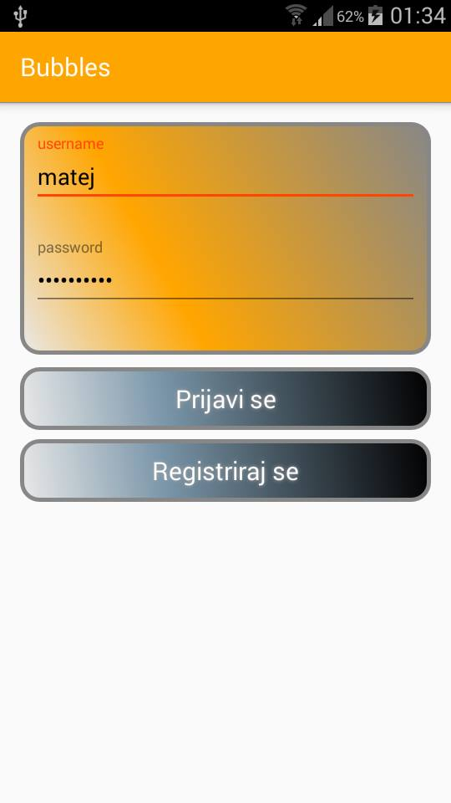

1. **Registracija**

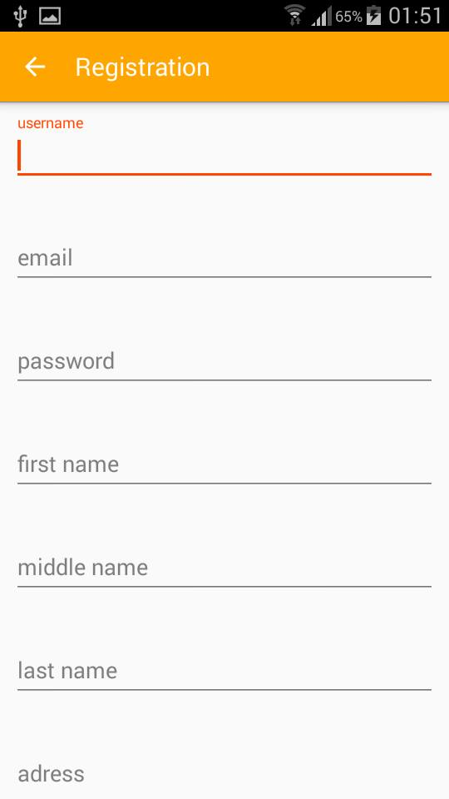

1. **HomeFeed (novosti)**

*Omogućen je prikaz svih postova korisnikovih prijatelja.*

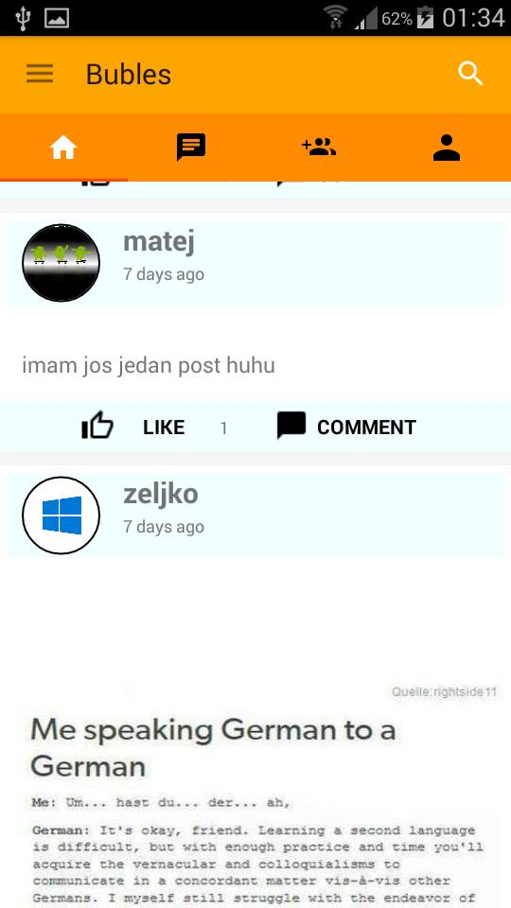

*Korisnik može sam objaviti novi post u odabrani post-kontejner (bubble)*

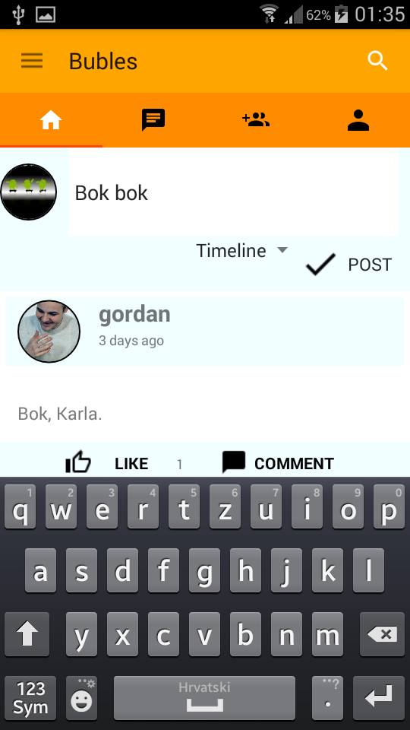

*Omogućeno je lajkanje*

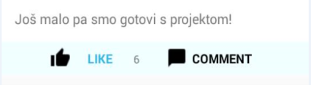

*i komentiranje stvorenih postova.*

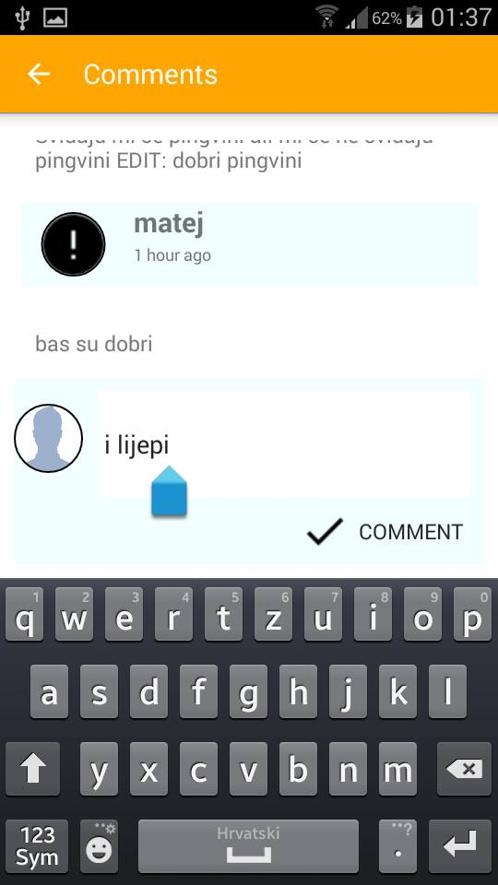

1. **Prijateljev profil (Friends wall)**

*Pritiskom na korisničko ime prijatelja,otvara se prijateljev profil gdje ga se može maknuti ili dodati za prijatelja.Također je moguće vidjeti njegove osobne podatke , slike i prijatelje.*

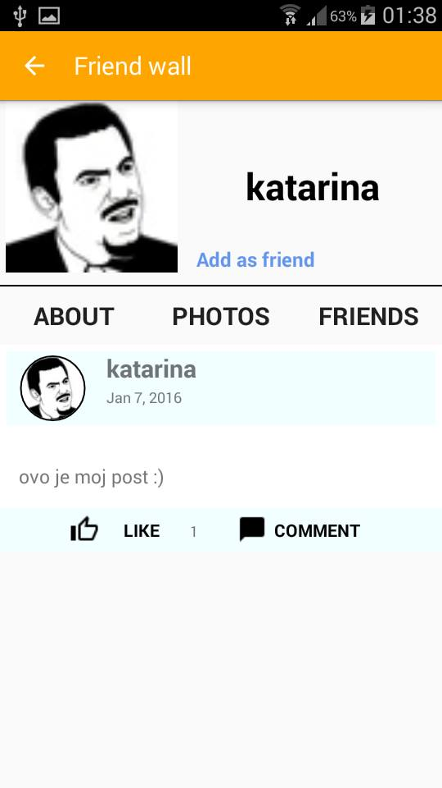

*Pritiskom na objavljenu sliku, slika se prikazuje preko cijele stranice.*

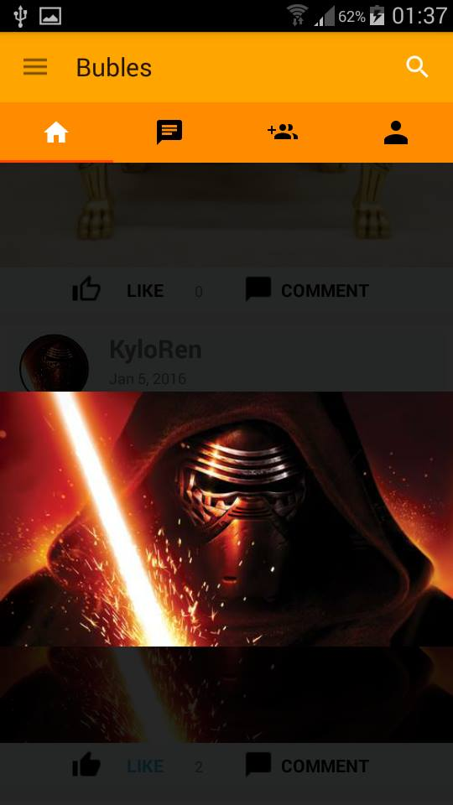

1. **Inbox**

*Prikaz korisnikovih privatnih poruka. U trenutnoj verziji nije moguće poslati poruku.*

1. **Korisnički zid (User wall)**

*-Prikazuju se svi korisnikovi tekstualni postovi u obliko liste.*

*Postovi sa slikama spremljeni su u galeriju (Photos) , dok su korisnikovi prijatelji u dijelu „Friends“*

*U „About“ dijelu korisničkog zida prikazuju se osobni podaci korisnika.*

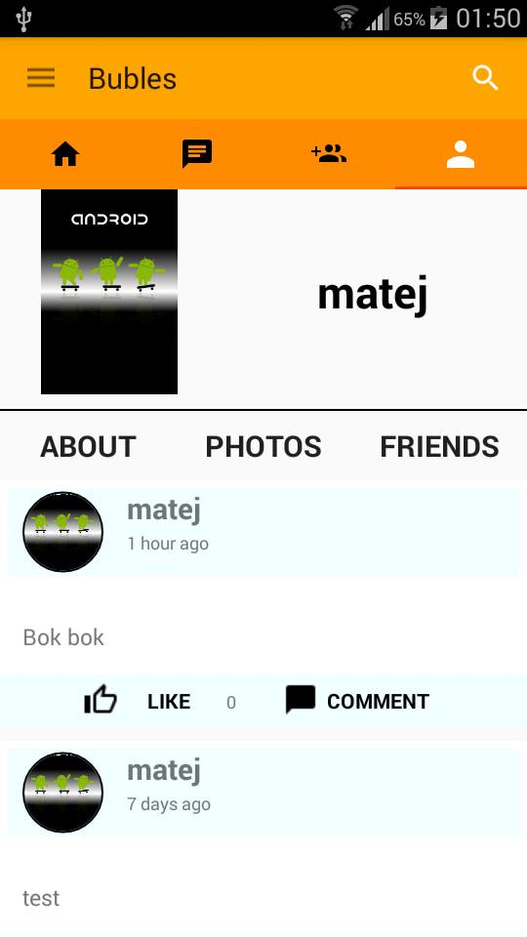

.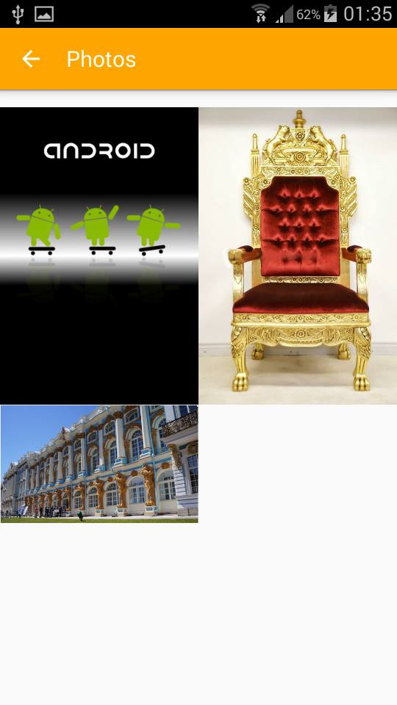 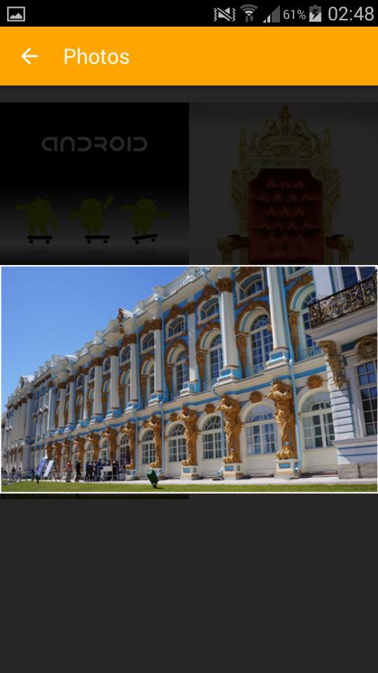

1. **Tražilica (Search)**

*Omogućeno je traženje korisnika po njihovom korisničkom imenu. Odabirom ponuženog korisnika odlazi se na njegov korisnički zid*

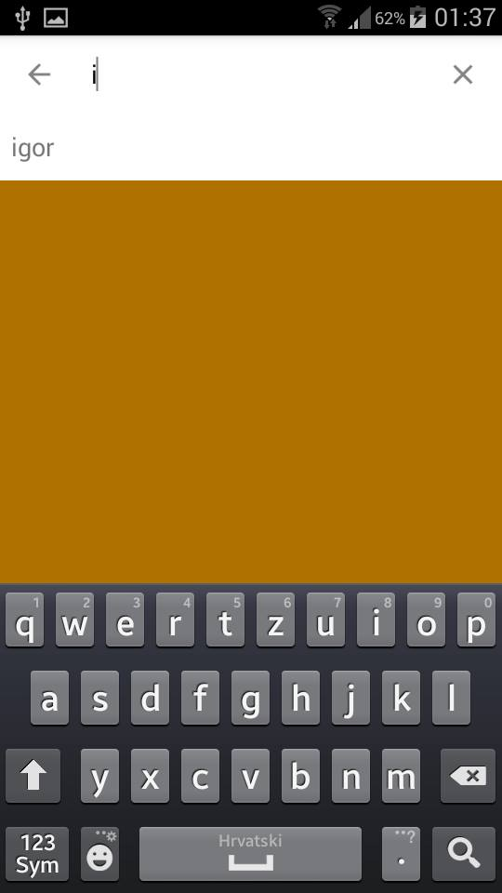

1. **Navigacijska traka (Navigation view)**

*Prikazana je korisnikova profilna slika i njegovo korisničko ime. Prikazane su 4 funkcionalnosti:*

„Invite friends“ *služi za slanje pozivnice putem maila s predefiniranim tekstom („Hi, I have found a new super cool social network called Bubbles! Please check it out: https//www.bubbles.com.hr“)*

„Ask for help*“ služi za pomoć korisniku aplikacije ukoliko mu je pomoć potrebna.*

„Report bug“ *služi za bržu prijavu uočenog nedostatka (bug-a) u radu aplikacije.*

„Log out*“ izlogirava korisnika i vraća ga na Login ekran.*

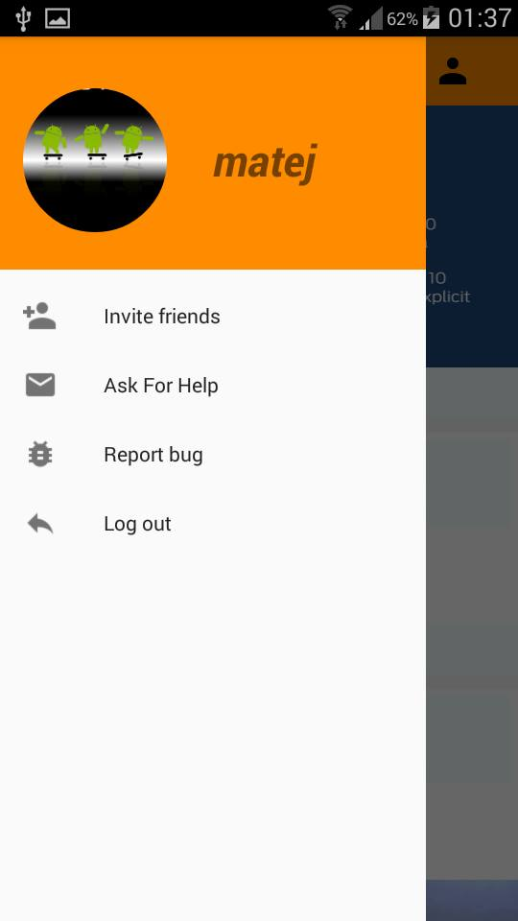

1. **Dodavanje novih prijatelja**

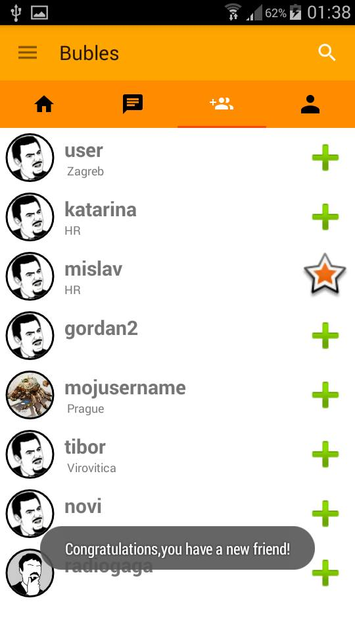

1. <https://github.com/google/gson>
2. <https://futurestud.io/blog/retrofit-2-upgrade-guide-from-1-9>
3. <https://github.com/nostra13/Android-Universal-Image-Loader>
4. <http://jakewharton.github.io/butterknife/>
5. <https://github.com/krishnakapil/MaterialSeachView>